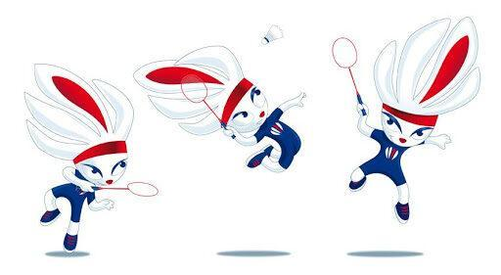
Plateau Mini - Poussins N°1

Samedi 15 octobre BadJeunes83
2022 Externat Saint Joseph - La cordeille
2229 Route de Faveyrolles

Renseignements
Jean - Pierre RINCKENBACH
06 21 93 61 59

Inscriptions avant le Jeudi 6 octobre
à jean-michel.ghio@liguepacabad.org

Le Comité du Var de Badminton Bad83
vous invite au
Plateau Mini - Poussins N°1
à Ollioules - BadJeunes83
DATES
- samedi 15 octobre 2022 – Uniquement le matin - Joueurs Mini - Poussins et Poussins 1 (Nés en 2013, 2014 et après)

TARIF
- Gratuit

LIEUX
Gymnase principal :
Externat Saint Joseph - La Cordeille - 2229 Route de Faveyrolles 83190 Ollioules

VOLANTS
- Fournis par Bad83

RESTAURATION
- Collation offerte par Bad83 à la fin du Plateau

